Evaluatie aanpak

Project Urbinn

2-10-2017

Bob van Elburg

Isa Isaku

# Inleiding

Voor het uitvoeren van het project wordt gebruik gemaakt van de KITTI-dataset. Hiervoor is gekozen omdat deze dataset een ground truth bevat die nodig is voor het evalueren van verschillende SLAM-algoritmes.

# Doel van het document

Het doel van dit document is het omschrijven van de aanpak hoe de projectgroep de informatie gaat evalueren om de accuraatheid vast te stellen.

# Methoden van evaluatie

Voor de aanpak van de evaluatie is voorafgaand een discussie gevoerd binnen de projectgroep. Voor onderbouwingen binnen de discussie is gebruik gemaakt van het document “Evaluatie TUM & ORB SLAM2”. In deze discussie zijn de volgende methoden naar voren gekomen.

* Het evalueren van ORB SLAM2 op basis van het verwerkte bewegend beeld tegenover de daadwerkelijk bewegend beeld.
* Het evalueren van ORB SLAM2 op basis van een plattegrond zodat gekeken kan worden of de verwerkte map overeenkomt.
* Het evalueren van de pointcloud tegenover de ground truth pointcloud.

In het geschreven document was de conclusie getrokken om het eerste punt te laten vervallen in verband met de benodigde ground truth (bekende waarheid) van het bewegende beeld. Deze was essentieel om de evaluatie uit te voeren, maar was niet in het bezit van de projectgroep.

Tijdens de discussie vond de groep het belangrijk dat de afstand die gemeten werd ook accuraat zou zijn. Hierdoor was het evalueren op basis van een bestaande plattegrond een goede methoden. Echter was er geen kennis wat de juiste aanpak hiervoor zou zijn en is de vraag naar deze aanpak verminderd.

De projectgroep is later tot conclusie gekomen dat de evaluatie gebaseerd moet zijn op de pointcloud tegenover de ground thruth point cloud. Dit houd in dat er gekeken moet worden naar de afwijking tussen het plaatsen van belangrijke punten in twee verschillende instanties. De eerste instantie is de ground thruth, en de tweede de verwerkte instantie van ORB SLAM2.

Om dieper te gaan op het onderwerp van deze methode is er gezocht naar relevante papers die dit kunnen onderbouwen. Bob en Isa hebben gezocht naar een geschikte paper (On Measuring the accuracy of SLAM Algortihms).

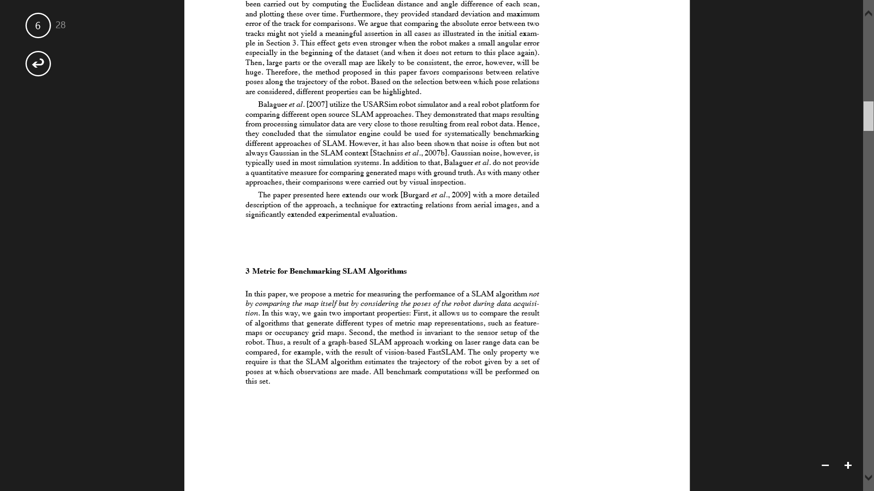

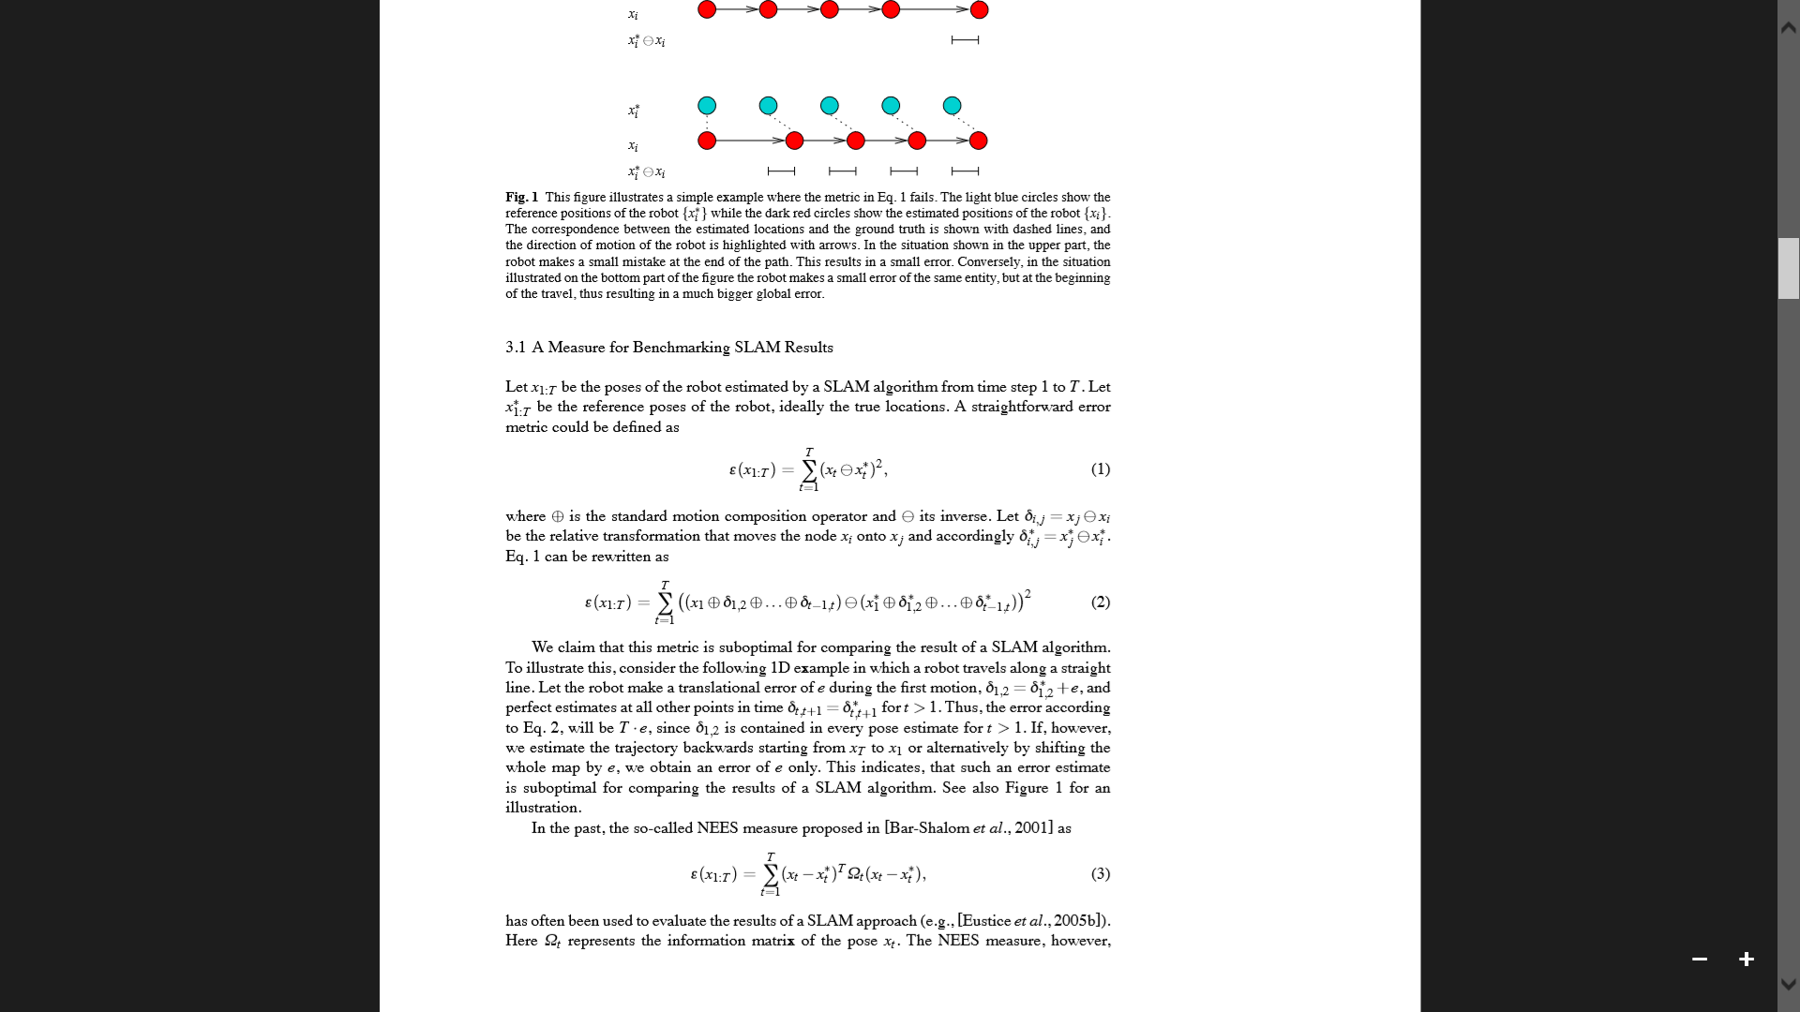

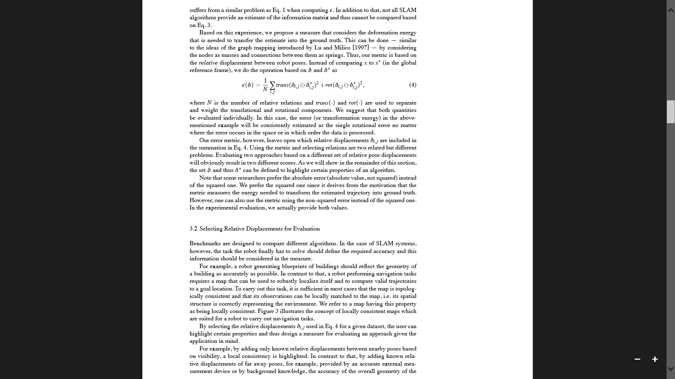

# Evaluatie Aanpak

In de aanpak van de evaluatie is er gekeken naar de evaluatiemethoden. Verder zijn nog vragen gesteld over de mogelijkheden en werking van ORB SLAM2. Uit deze vragen is vastgesteld dat het mogelijk is om een gemaakte video opnieuw af te spelen met het ORB SLAM2 programma zonder dat informatie verloren gaat. Om de accuraatheid van de door het projectteam gebruikte devices en het ORB SLAM2 programma te meten, zijn er verschillende mogelijkheden bedacht die later uitgewerkt moeten worden.

Voor het evalueren van de afwijking van gedetecteerde referentiepunten is bedacht om met de huidige set-up en een kinect camera een video te maken van een locatie. Deze twee video's dienen apart door het ORB SLAM2 programma verwerkt te worden. Om ervoor te zorgen dat er genoeg referentiepunten gemaakt worden in het programma dient de video meerdere malen afgespeelt te worden. Na iedere video dient er gekeken te worden of er genoeg referentiepunten gemaakt zijn om een evaluatie uit te voeren in de vorm van een uitvoerbare code. De code moet opgesteld worden door iemand met kennis over de dataopslag van ORB SLAM2 en hoe deze informatie gebruikt kan worden. Deze code dient referentiepunten van resultaat A te vergelijken met resultaat B. Het is niet de bedoeling dat de exacte locatie van beide resultaten met elkaar overeen moeten komen. Het doel van de code is om te kijken wat de afstand is tussen referentiepunten van resultaat A en de referentiepunten uit resultaat B die hier het dichtst bij zitten. De gemiddelde van deze afwijking zal gemeten worden met het evaluatieresultaat van het KITTI-dataset. Op basis van deze vergelijking zal de conclusie getrokken over de accuraatheid van de huidige set-up van de projectgroep tegenover de kinect en gemeten evaluatie uit het KITTI-dataset.

Voor de evaluatie voor de loop closure kan gedaan worden door de plattegrond van de testlocatie over het resultaat traject van resultaat B te leggen. Hierdoor kan ook gekeken worden of de gemaakte referentiepunten binnen de muren van de plattegrond zijn gemaakt of dat hier sprake is van een afwijking. Deze aanpak is lastig om te evalueren op basis van een code maar geeft wel een mooi presentatie beeld voor presentatie gerichte doeleinden. Mits hier wel een evaluatie mogelijk is in vorm van coding zal gekeken moeten worden naar de afwijking tussen het afgelegde traject van resultaat A en B en de afwijking van referentiepunten van resultaat B op basis van de plattegrond.

Voor de code dient vastgesteld te worden welke taal gebruikt gaat worden. In verband met het huidige traject van het onderzoeksproject is er een sterke voorkeur naar de taal “Python”. Voor deze code is er gekeken naar mogelijke voorbeelden en is het volgende item naar voren gekomen “<https://machinelearningmastery.com/tutorial-to-implement-k-nearest-neighbors-in-python-from-scratch/>”. Andere methode voor het evalueren met code is het berekenen van de Euclidean distance. Met Euclidean distance wordt gekeken naar de afstand tussen punten. Als hierbij kan worden gekeken naar het dichtstbijzijnde punt van resultaat B binnen een bepaalde straal om het originele punt van resultaat A kunnen afwijkingen gemeten worden en de gemiddelde afwijking worden berekend.